Муниципальное бюджетное дошкольное образовательное учреждение
«Детский сад «Рябинка» поселка железнодорожной станции Калейкино»
Альметьевского муниципального района Республики Татарстан

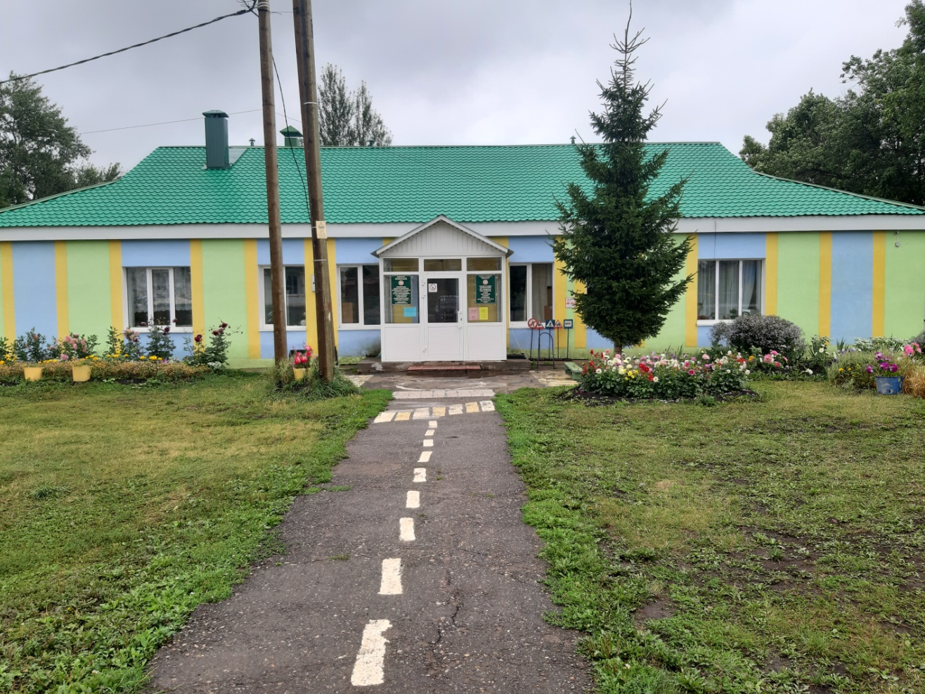
ГОД СОЗДАНИЯ УЧРЕЖДЕНИЯ: 1956

ХРОНОЛОГИЯ СТАНОВЛЕНИЯ УЧРЕЖДЕНИЯ:

С 15 июля 1956 года со дня открытия, детский сад находился на балансе Куйбышевской железной дороги.
С 1 января 1997 года детский сад № 98 Куйбышевской железной дороги был передан на баланс Лесно-Калейкинского Совета самоуправления. Постановление от 05.02.1997 г. № 315 Республики Татарстан Администрации Альметьевского района и города Альметьевск «О передаче детского сада №98 ст. «Альметьевская» на баланс Лесно-Калейкинского совета самоуправления».
Коммунальное дошкольное образовательное учреждение детский сад «Рябинка» ст. Лесно-Калейкино преобразовано в муниципальное дошкольное образовательное учреждение детский сад «Рябинка» поселка железнодорожной станции Калейкино Постановлением Главы администрации Альметьевского района и г. Альметьевск Республики Татарстан № 2146 от 27 ноября 2000 года.
Передача муниципального дошкольного образовательного учреждения детского сада «Рябинка» поселка железнодорожной станции Калейкино в ведение муниципального учреждения «Управление образования Альметьевского муниципального района РТ». Постановление от 16 марта 2006 года № 495 Республики «О создании муниципального учреждения «Управление образования Альметьевского муниципального района РТ» с Приложением № 1.
Муниципальное бюджетное дошкольное образовательное учреждение «Детский сад «Рябинка» поселка железнодорожной станции Калейкино» создано путем определения типа муниципального дошкольного образовательного учреждения - детский сад «Рябинка» поселка железнодорожной станции Калейкино. Постановление от 06.12.2011 г. № 5023 Исполнительного комитета Альметьевского муниципального района Республики Татарстан «Об определении типа и утверждении Устава муниципального бюджетного дошкольного образовательного учреждения «Детский сад «Рябинка» поселка железнодорожной станции Калейкино» в новой редакции».
КОЛЛЕКТИВ
В ДОУ работает 3 педагога: двое с высшим образованием и имеющим 1-ю квалификационную категорию, 1 педагог имеет высшее образование, квалификационной категории нет.
ПРОГРАММА
Педагоги свою работу ориентируют на требования к основной общеобразовательной программе.
Используют программы: Федеральную образовательную программу дошкольного образования
(Зарегистрирован 28.12.2022 № 71847); инновационную программу дошкольного образования " От рождения до школы" Н.Е.Вераксы, Т.С.Комаровой, Э.М.Дорофеевой (6-е издание), "Наш дом природа" Н.А.Рыжовой. «Региональная программа дошкольного образования. Төбәкнең мәктәпкәчә белем бирү программасы» Р.К.Шаехова; «Балалар бакчасында рус һәм башка милләт балаларына татар теле өйрәтү программасы» З.М.Зарипова, Р.Г. Кидрячева, Р.С.Исаева һ.б.; Образовательная программа дошкольного образования муниципального бюджетного дошкольного образовательного учреждения «Детский сад "Рябинка" на 2023-2028 г.г. Большое внимание уделяется воспитанию нравственности, патриотическому воспитанию, а также безопасности и жизнедеятельности ребенка в быту, на улице. Особое внимание обращено на обучение правилам дорожного движения, что свидетельствует об отсутствии дорожно-транспортного травматизма в ДОУ.

ЗАВЕДУЮЩИЕ дошкольных учреждений
 | ФИО директора (полностью) | Период руководства | Награды, звания
 | Вечнанова Екатерина Леонтьевна | с 15.07.1956 – 15.08.1961 | нет
 | Чиндяева Римма Семеновна | 16.08.1961-18.12.1963 | нет
 | Тютюгина М.М. | 19.12.1963-12.01.1964 | нет
 | Шувалова Р.П. | 13.01.1964-14.07.1964 | нет
 | Пичугина Зинаида Александровна | 15.07.1964- 10.07.1966 | нет
 | Денисова З. | 11.07.1966- 01.07.1971 | нет
 | Князева Т.В. | 01.07.1971- 10.07.1972 | нет
 | Лаптева К.Л. | 05.07.1972- 28.10.1973 | нет
 | Давыдова И.Я. | 29.10.1973- 27.05.1978 | нет
 | Катермина Л.В. | 25.05.1978- 14.04.1980 | нет
 | Гирфанова Р.Р. | 15.04.1980- 30.08.1984 | нет
 | Дворцова (девичья Рябчикова) Валентина Борисовна | 30.08.1984-05.01.1996;  03.09. 1997-02.02.1999;  14.06.2000-07.07.2002 | нет
 | Назырова Расиля Салимзяновна | 05.01.1996-02.09.1997 | нет
 | Сапина Татьяна Ивановна | 03.02.1999-14.06.2000 | нет
 | Ефимова Юлия Николаевна | 08.07.2002-13.02.2014 | нет
 | Овчинникова Елена Анатольевна | 14.02.2014-30.09.2015 | нет
 | Хайрулина Диляра Ралифовна | 01.10.2015 – по настоящее время | почетная грамота УО АМР, 2020г.

ДОСТИЖЕНИЯ УЧРЕЖДЕНИЯ:

Благодарственное письмо коллективу ДОУ “Рябинка” за помощь в организации и проведении городского спортивного конкурса “На приз Деда Мороза – 2023”, 2023 г.
Благодарственное письмо от Главы Лесно-Калейкинского сельского поселения коллективу ДОУ “Рябинка” за активное участие в экологических суботниках станции Калейкино, 2018 г.
Почетная грамота МБУ «Департамент экологии и природопользования» АМР за активное участие в конкурсе «Эколидер-2017», 2017г.
Диплом УО АМР победитель в номинации “Самый гостеприимный снеговик”, 2016 г.
Диплом УО АМР победитель в номинации “Я люблю свою семью”2016 г.
Диплом УО АМР РТ 3 место в городском конкурсе стендов, посвященных 70-летию Великой Победы, 2015г.
Диплом УО АМР 3 место в номинации «Лучшая организация зимних участков ДОУ района» в городском конкурсе на лучшее оформление участка в ДОУ «Зимняя фантазия», 2013г.
Благодарственное письмо коллективу ДОУ “Рябинка” за участие в городском смотре конкурсе “Реклама дошкольного учреждения – 2004”, 2004 г.

РУКОВОДИТЕЛЬ УЧРЕЖДЕНИЯ
Хайрулина Диляра Ралифовна
ПРЕДСЕДАТЕЛЬ ПРОФКОМА
Мухамеджанова Лилия Фандасовна
Муниципальное бюджетное дошкольное образовательное учреждение
«Детский сад «Рябинка» поселка железнодорожной станции Калейкино»
1974 год
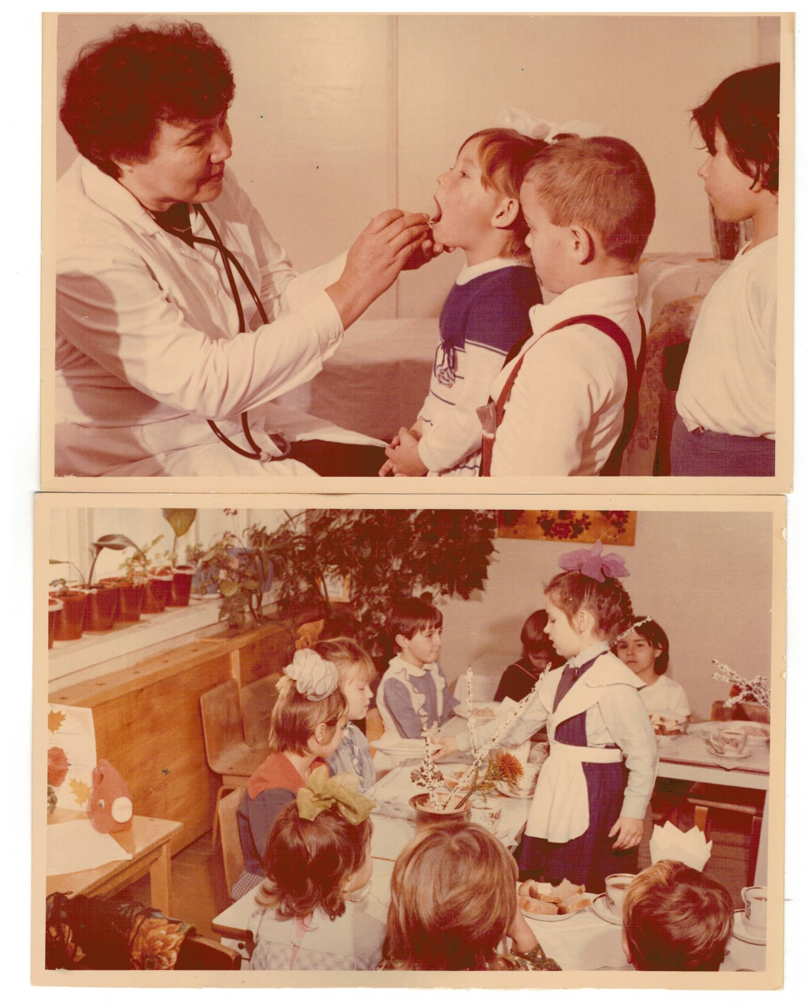

1985 год

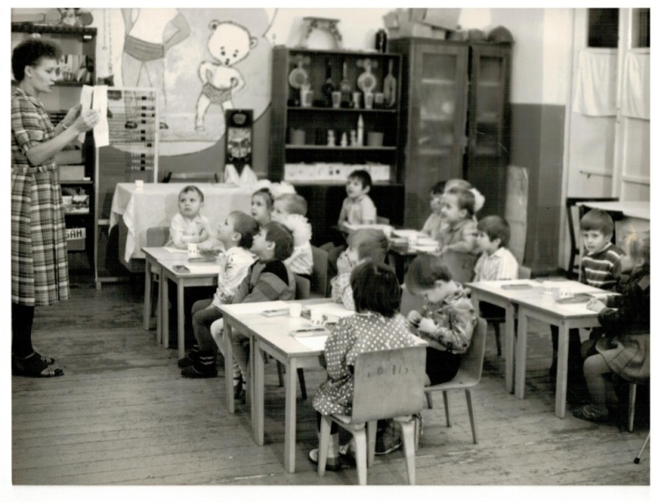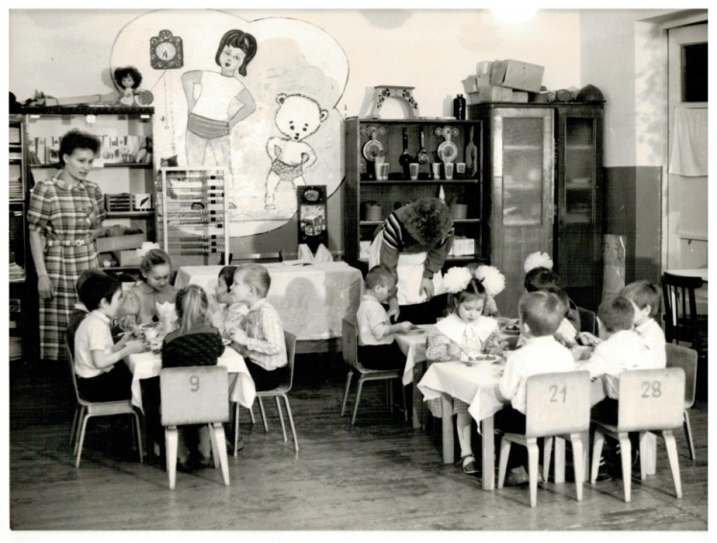
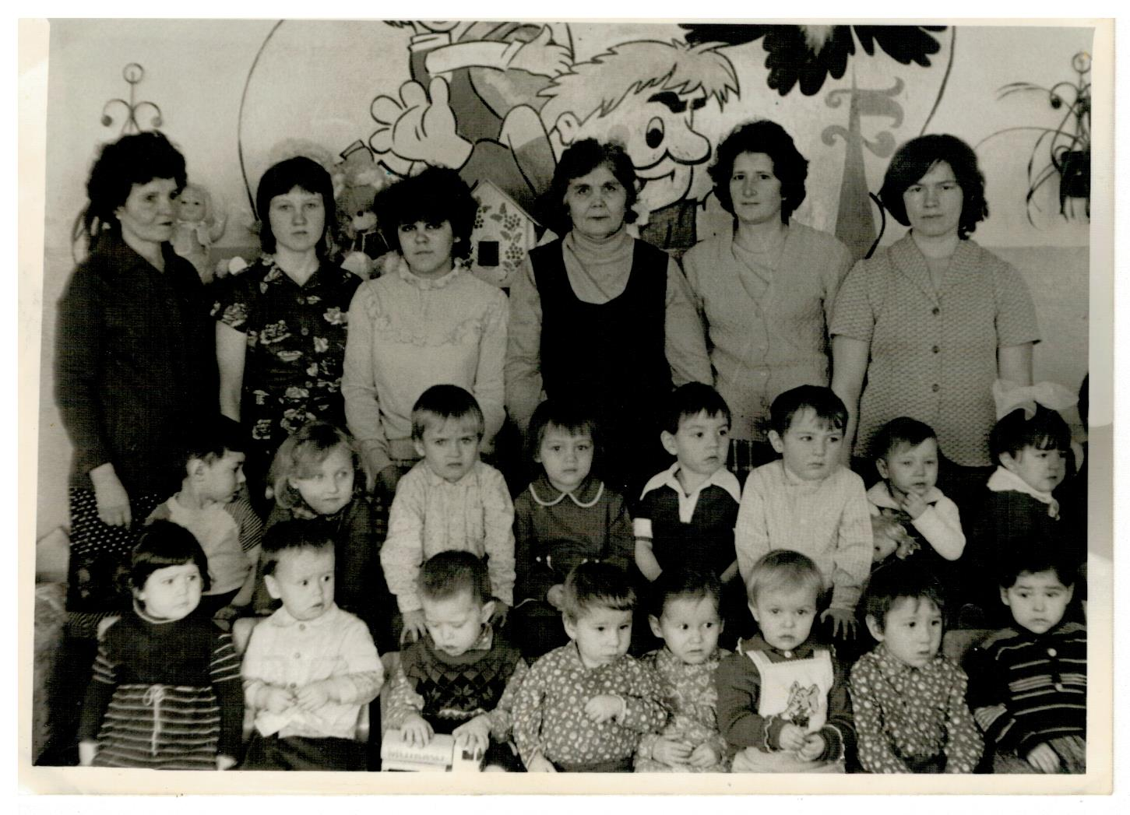

1986 год
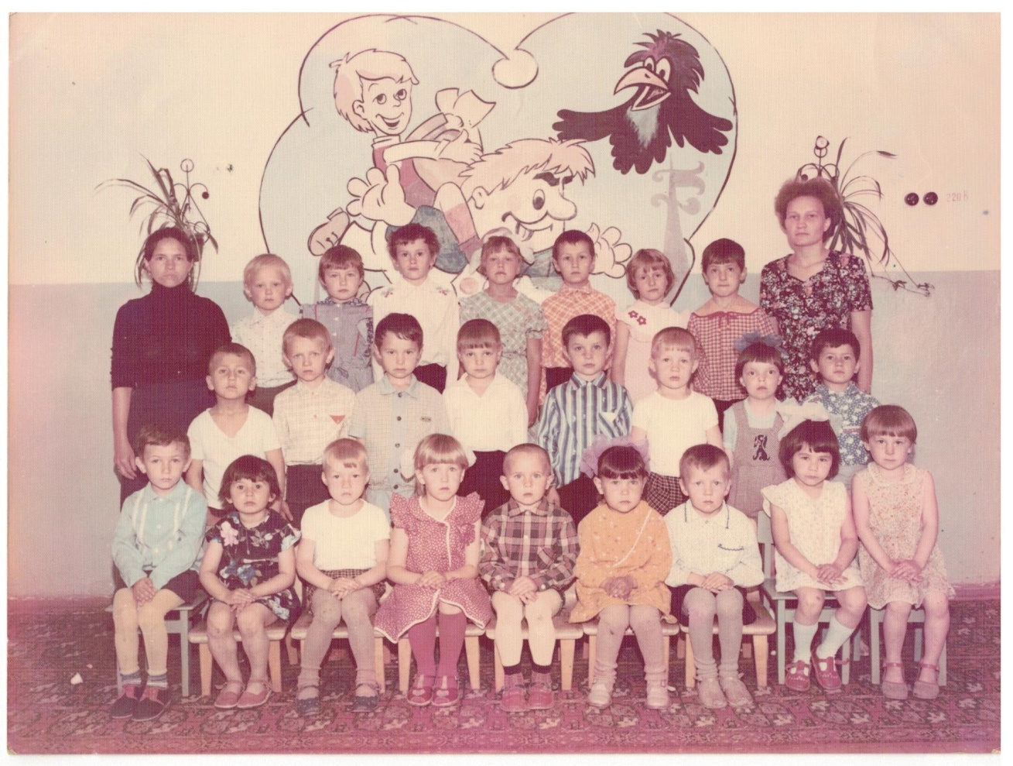
1987 год
Открытое занятие
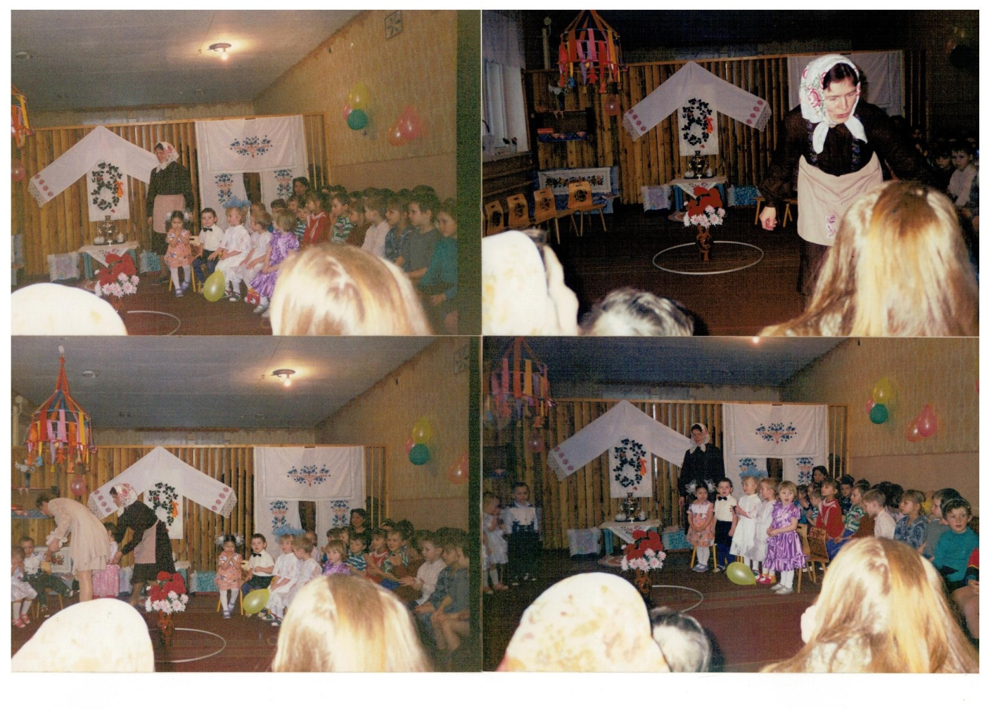
1998 год
Открытое занятие
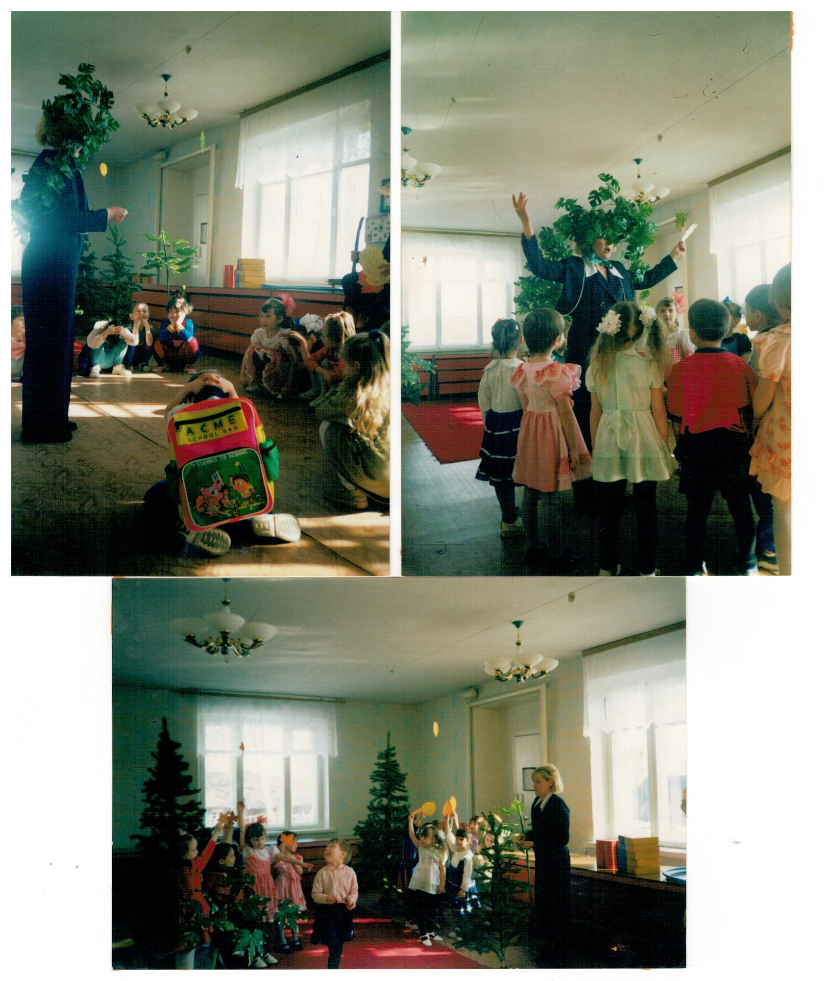

2000 год
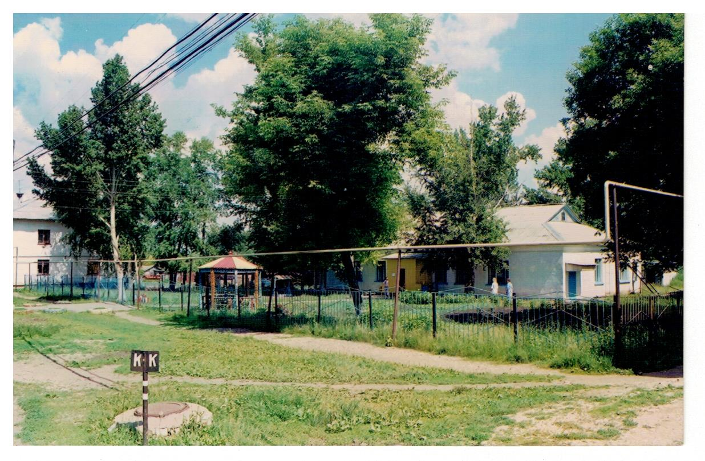
2015 год
Мероприятие по ПДД совместно с Лесно-Калейкинской СОШ
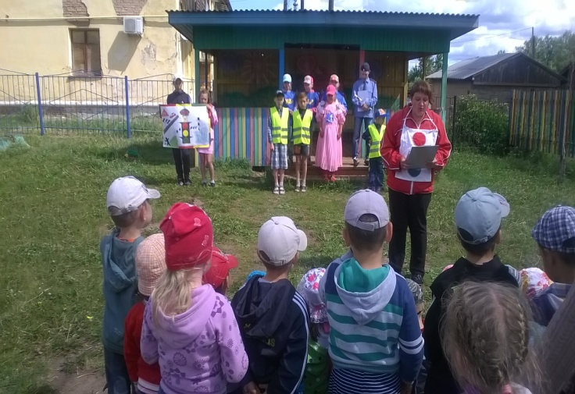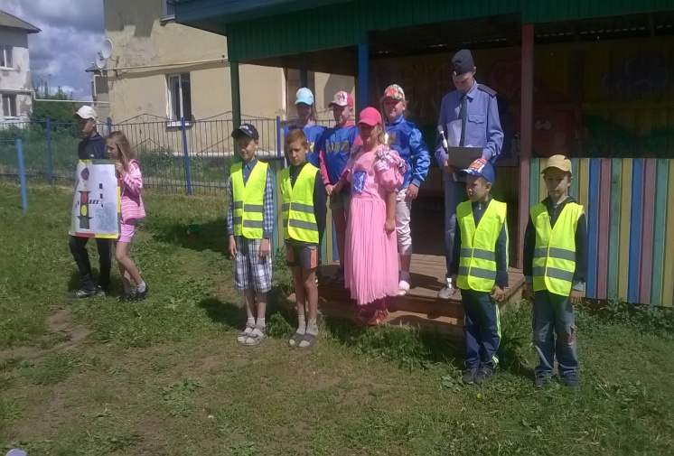
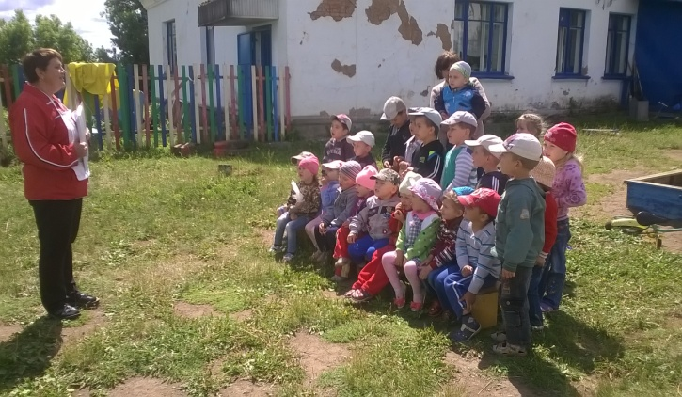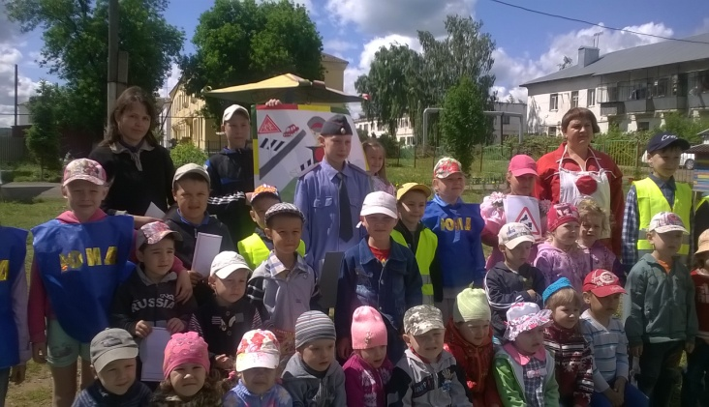

2015 год
Праздник «Навруз»

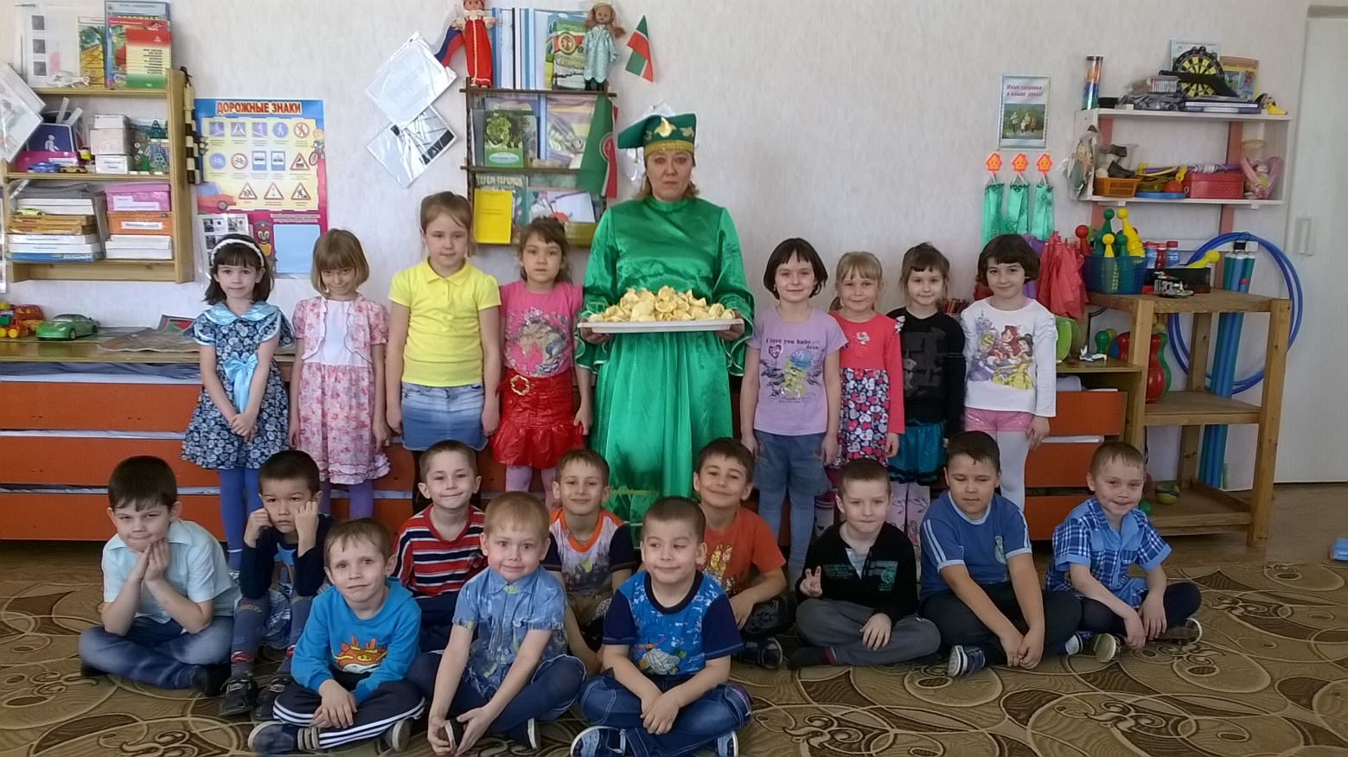

2016 год
Праздник «Мыльные пузыри»

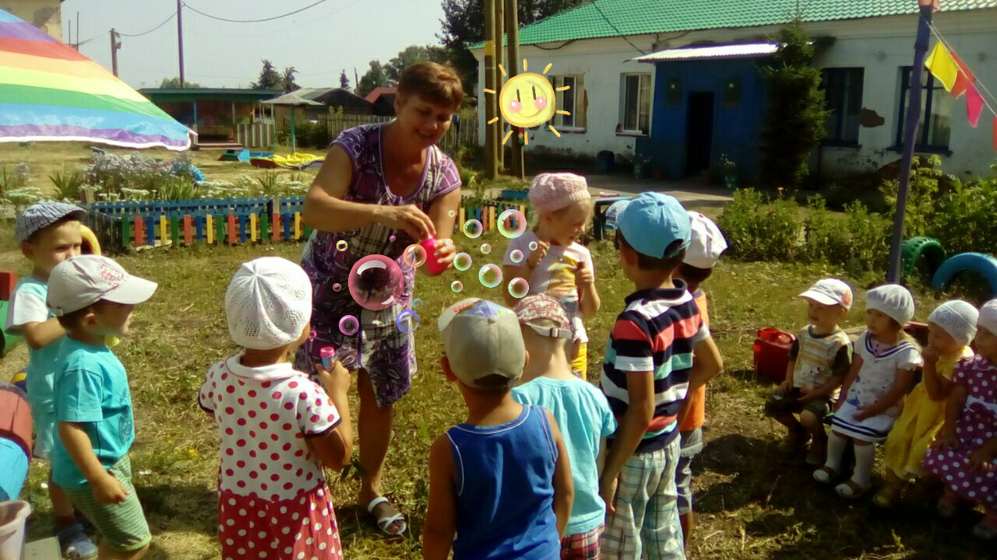

2018 год
Снежные постройки
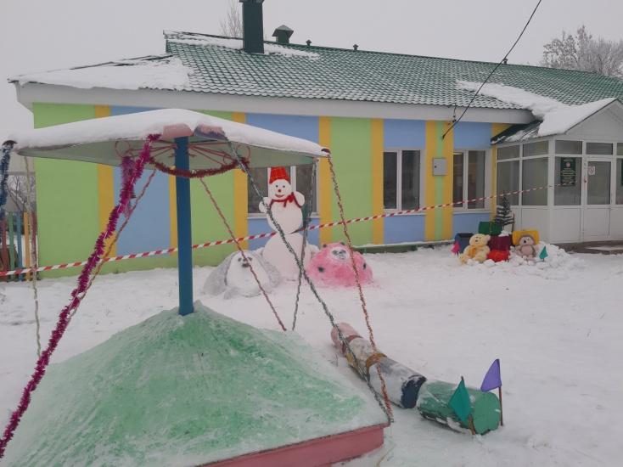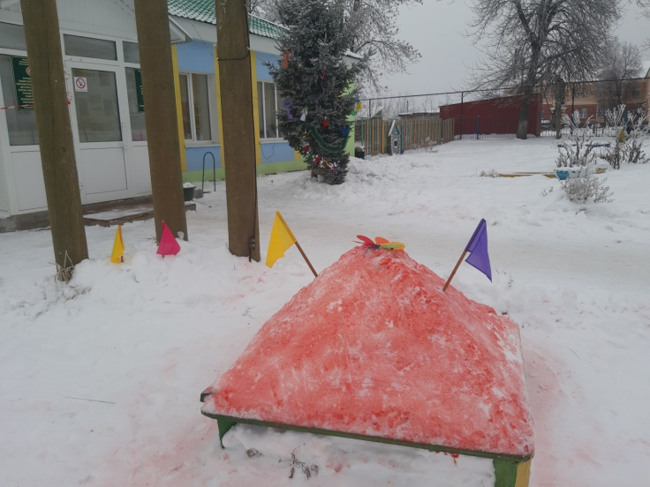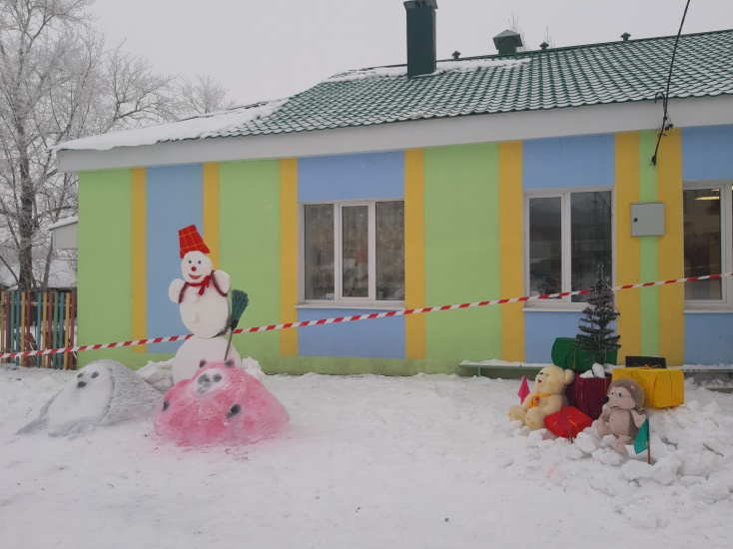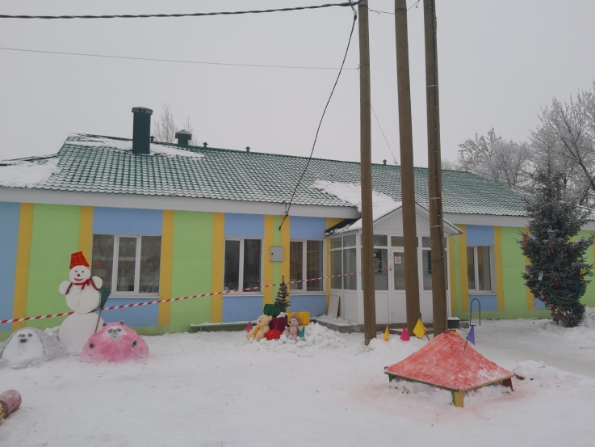

2019 год Мероприятие с представителями экологии
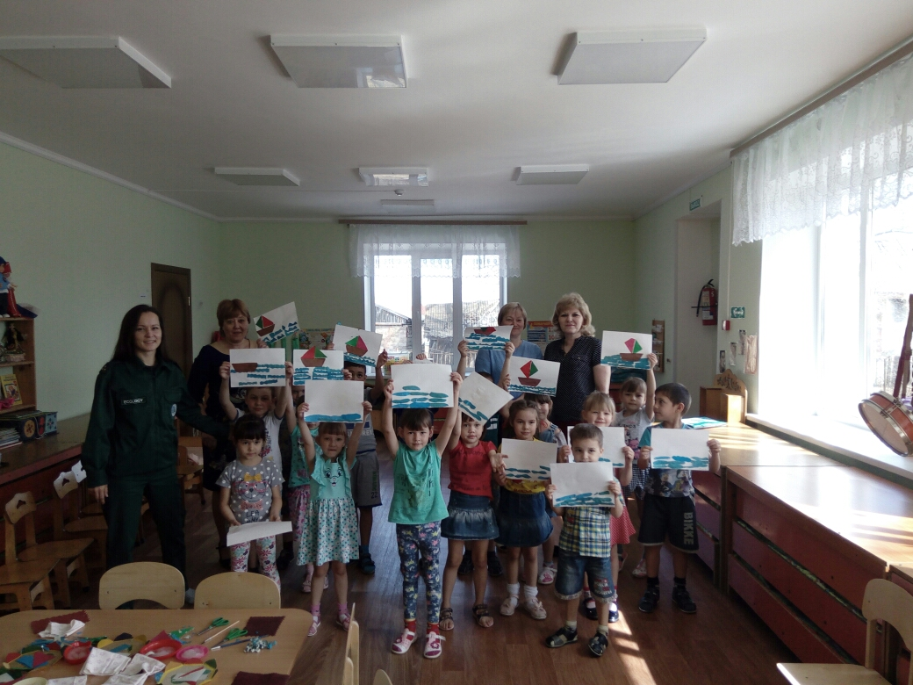

2020 год
8 марта в младшей группе
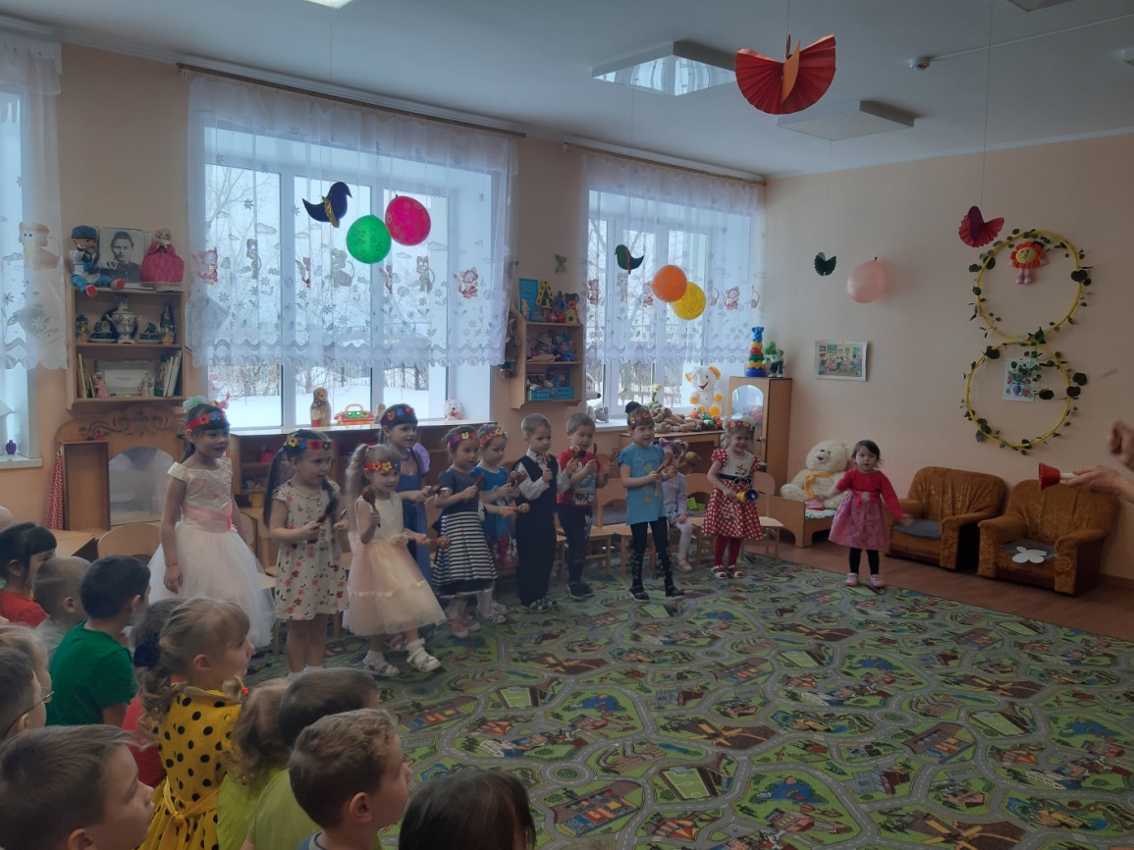

2021 год
День Мира!
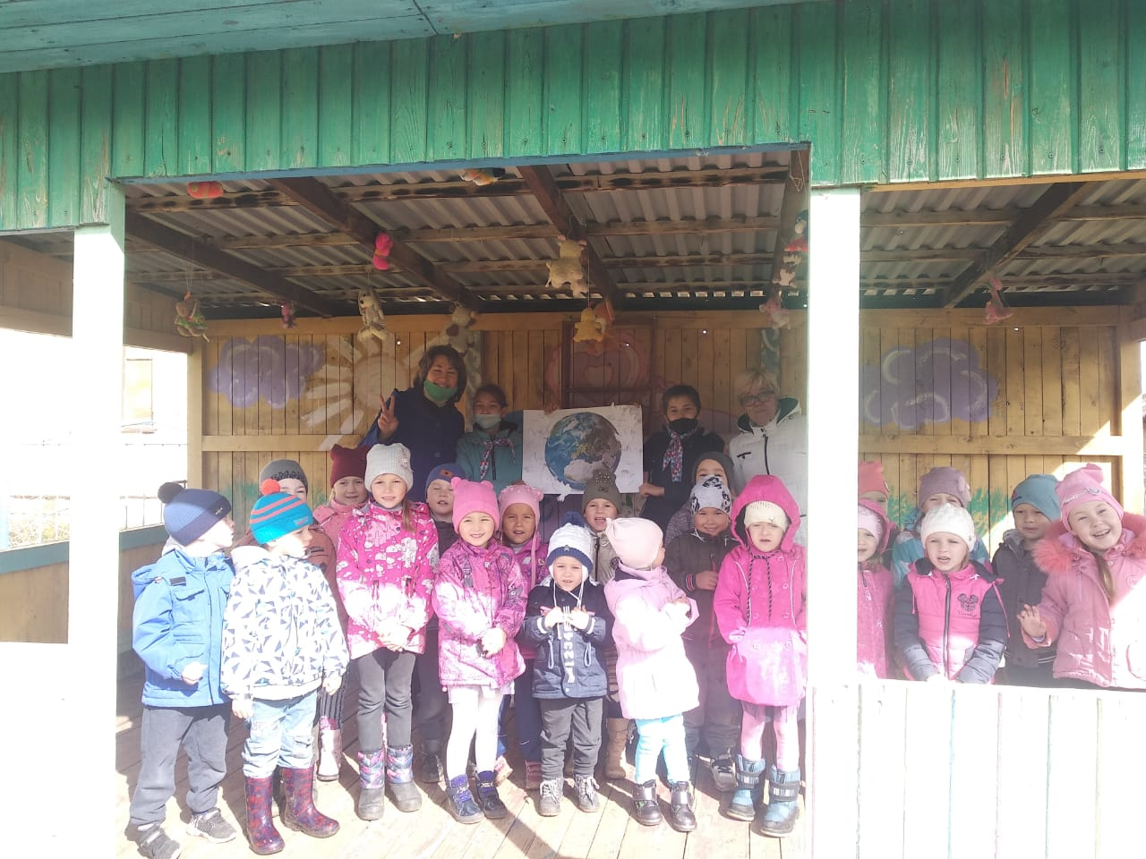

Мероприятие по ПДД

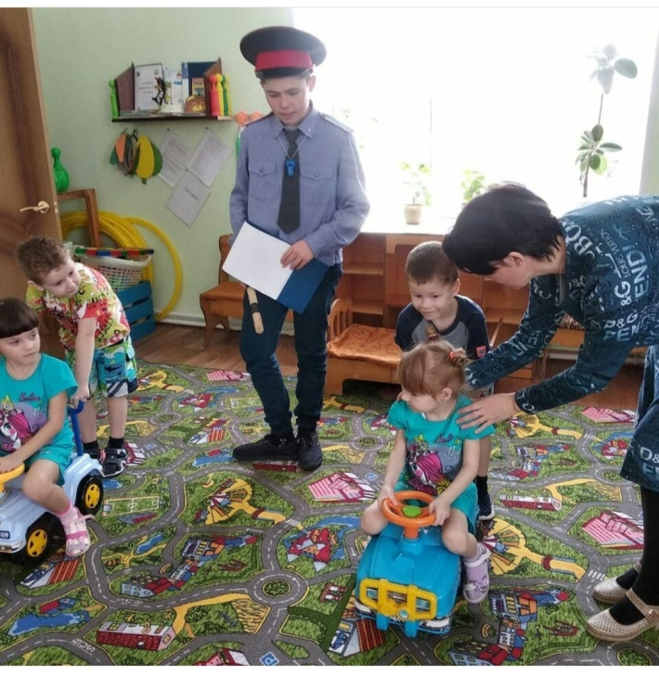
2022 год
Встреча с инспекторами ГИБДД (младшая группа)
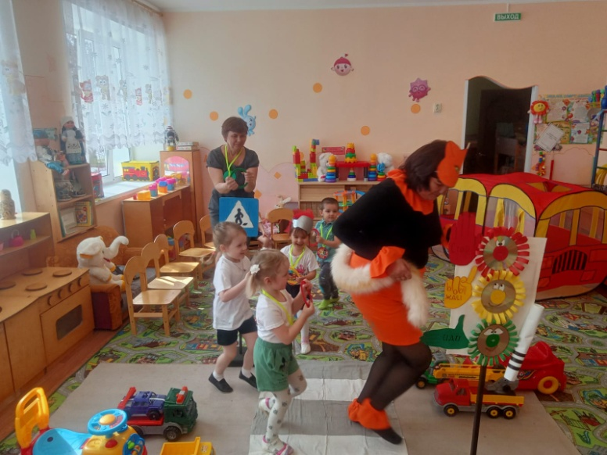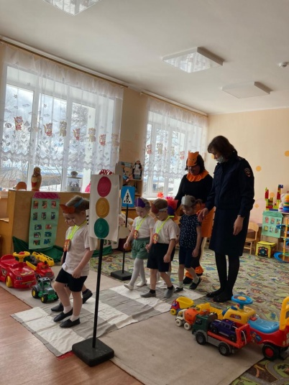
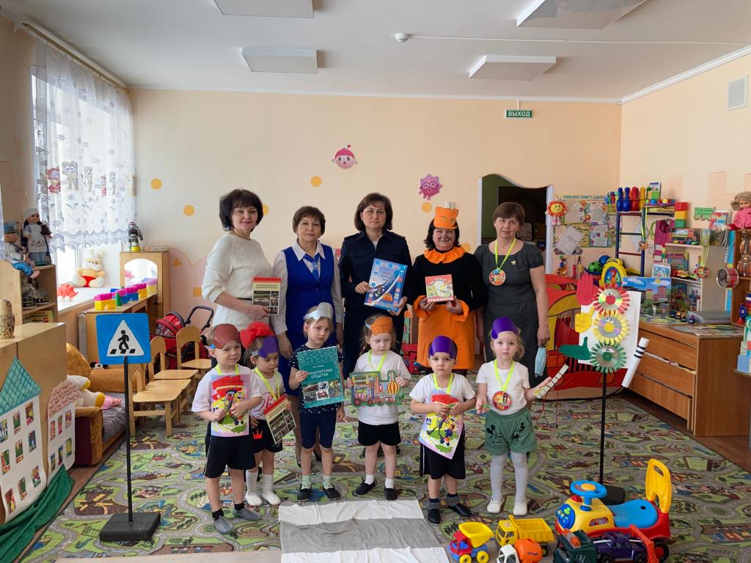

2023 год
Встреча с инспектором ГИБДД (старшая группа)

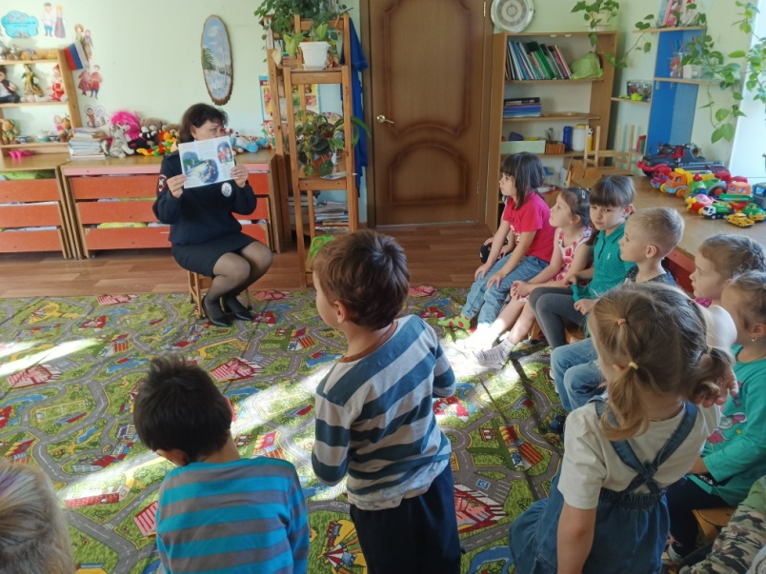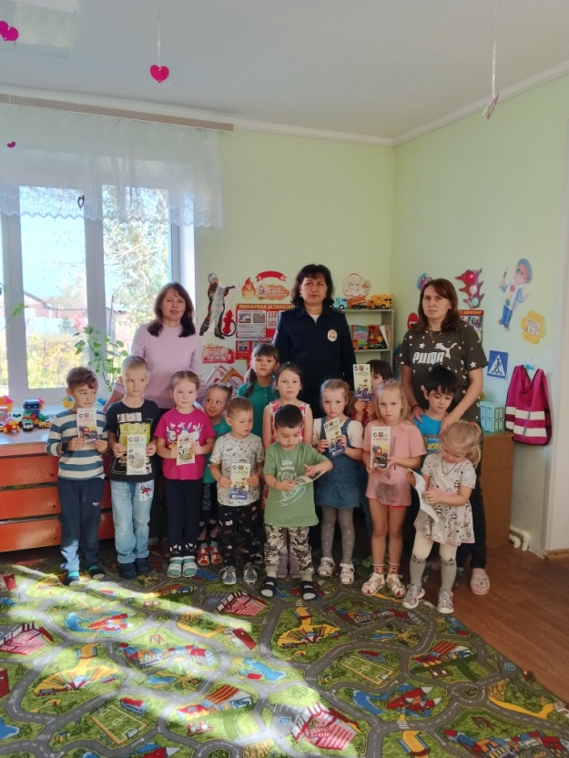

2023 год
Открытое мероприятие на тему: «Путешествие в страну экспериментов»
